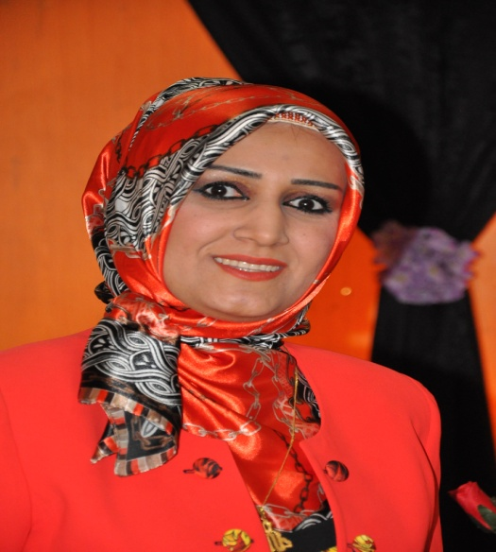
السيرة الذاتية
- الاسم: أ.م.د. شيماء رشيد محمد سمين زنكنة
- مواليد: بغداد 1981
- مكان الإقامة: العراق / السليمانية – رابرين / مجمع باشا ستي
- العمل: تدريسية في جامعة رابرين - كلية التربية – قسم اللغة العربية
- الشهادة: دكتوراه في اللغة العربية
- التخصص الدقيق: النحو
- اللقب العلمي : أستاذ مساعد .
- اللغات التي أجيدها: الكردية والعربية.
- الشهادات:
- بكالوريوس في اللغة العربية وآدابها من كلية المأمون الجامعة _ بغداد ، 2003 – 2004
- ماجستير في اللغة العربية وآدابها من جامعة بغداد – كلية التربية للبنات 2007 عن رسالة : ( الخلاف النحوي في ترتيب الجملة) بإشراف : أ.د. كريم حسين ناصح الخالدي.
- دكتوراه في اللغة العربية وآدابها من جامعة بغداد – كلية التربية للبنات 2013 عن الأطروحة الموسومة بـ : ( الخلاف النحوي في بنية النص القرآني في ضوء الدراسات الحديثة ) بإشراف : أ.د. كريم حسين ناصح الخالدي.
- المهام الإدارية والعلمية واللجان:
- مقررة قسم اللغة العربية بالأمر الجامعي – جامعة رابرين بالأمر الجامعي المرقم (987) في (18/12/ 2012).
- عضوة في اللجنة العلمية في قسم اللغة العربية
- رئيسة لجنة الصحة والسلامة لكافتريا الكلية للعام الدراسي (2013- 2014)
- عضوة في لجنة مناقشة سمنار للقلب العلمي عام 2013.
- الإشراف على بحوث التخرج طلبة المرحلة الرابعة، ومناقشة بحوث التخرج.

- الكتب والبحوث :
- كتاب الخلاف النحوي في بنية ترتيب الجملة، د. شيماء رشيد محمد زنكنة، دار صفاء، عمان – الأردن، ط/1، 2011.
- كتاب الخلاف النحوي في بنية النص القرآني في ضوء الدراسات الحديثة د.شيماء رشيد محمد زنكنة، دار دجلة ، عمَّان – الأردن، ط/1، 2015م.
- بحث ( الخلاف في الزمن في ضوء السياق والحال وأسباب النزول) ، مجلة كلية التربية الأساسية، الجامعة المستنصرية، العدد (75) المجلد: (18) ، 2012م .
- بحث (الخلاف النحوي في تماسك النص القرآني في ضوء اللسانيات الحديثة – الإحالة أنموذجا)، مجلة كلية الشيخ الطوسي الجامعة – النجف الأشرف، العدد الثاني - 2016م.
- بحث ( نظرات معاصرة في النحو العربي للأستاذ الدكتور كريم حسين ناصح الخالدي- الجملة العربية إنموذجا) ، مجلة الأستاذ – كلية التربية، عدد (213) ، 2015 م .
ونشر تحت عنوان:( الجهود النحوية في الجملة العربية للأستاذ الدكتور كريم حسين ناصح الخالدي) ضمن كتاب منوال المعرفة بين اللغة والأدب عن دار الفراهيدي، العراق بغداد، ط/1، 2013 .
- بحث ( في أصل أسماء الأفعال ومواردها) بحث مشترك مع د. عبد الرحمن عزيز مصطفي، مجلة كلية الآداب جامعة الملك سعود، العدد( 29) المجلد (1)، 2016م.
- بحث (أثر الاختلاف اللهجي في تعدد وجوه الأحكام النحوية)، في مجلة كلية التربية بنات – جامعة بغداد، المجلد ( 27) العدد ( 6)، 2016.
- بحث ( دراسة التوابع في ضوء معاني علامات الإعراب- دراسة في النحو الوظيفي) (قيد النشر) في مجلة آداب المستنصرية – الجامعة المستنصرية.
- المواد التي قمت بتدريسها:
- النحو ، والصرف، والتعبير، والعربية العامة، والبلاغة – علم البيان والبديع،

